

VABILO
Vabimo vas na odprtje likovni del Janeza Ranta,
ki bo v ponedeljek, 17. novembra 2025 ob 17. uri v galeriji Zlatin hodnik, prostori DU Škofja Loka, Partizanska cesta 1.
Program bo glasbeno dopolnila skupina Loške orglice.
Vabljeni
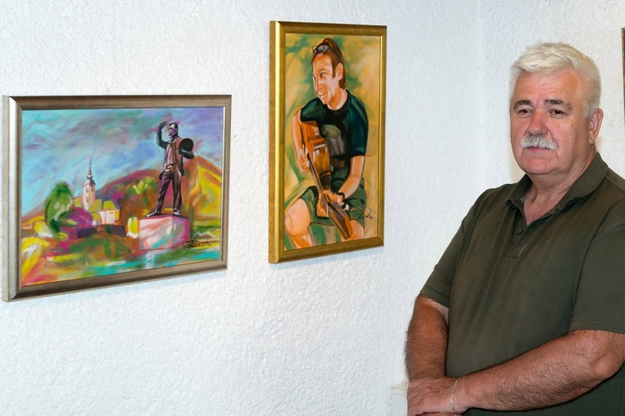
Umetniški svet, Minka Mlakar
O avtorju
Janez Rant se je rodil 24. 1. 1955 v Škofji Loki. Likovno izražanje mu je bilo že v mladosti blizu, zato se je po osnovni šoli vpisal v srednjo grafično šolo, a po letu dni presedlal na srednjo elektro (iskrško) v Kranju. Zaposlil se je v Telekomu, ki mu je bil zvest vse do upokojitve l. 2015. Vsa leta se je ukvarjal z likovnostjo, pri tem mu je največ pomagal sorodnik Edi Sever, ki ga je naučil izdelovanja intarzij in ga uvedel v ustvarjanje s pasteli, pozneje z akrilom. Likovno znanje je poglobil v Art Housu v Ljubljani. Veliko je slikal po naročilu, pogosto pod časovnim pritiskom in to največkrat ponoči, to pa je sčasoma povzročilo resne težave z očesom, tako da je kazalo, da bo njegova likovna dejavnost zamrla. Vendar se ni dal, naučil se je živeti in delovati z omejitvijo vida in danes spet zagnano ustvarja.
Slika največ v akrilu. Tematsko so mu najbližje ptice in druge živali. Naredil je ogromno portretov, zagotovo pa že vsaj sto darilnih slik za razne jubileje. Ima svoj FB profil, kjer tekoče objavlja fotografije svojih umetnin. Živi v Puštalu in je član neformalne likovne skupine Puštuci v Lok’, ki združuje umetnike in umetnice gleda na njihovo krajevno pripadnost oz. povezanost s krajem Puštal. Sodeloval je na številnih skupinskih razstavah, imel je tudi več samostojnih razstav v Škofji Loki. V Društvu upokojencev Škofja Loka je dejaven kot član galerijskega sveta Galerije Zlatin hodnik in pogost obiskovalec kulturnih prireditev.

